PEMANFAATAN INSTAGRAM SEBAGAI MEDIA PUBLIKASI BRO.DO
Thallita Affifah Nugroho¹, Farah Citra Azzahra²
Institut Komunikasi dan Bisnis LSPR Sudirman Park JL. KH Mas Mansyur Kav.35,Jakarta, Indonesia
Corresponding Author, e-mail : thallitaaffifah@gmail.com

Abstract
Brodo is an industry that runs in the fashion sector and has been running for 11 years. In this modern era, Brodo uses social media as a means of expanding information about what Brodo wants to convey, namely the features on Brodo's Instagram are used as well as possible. The purpose of this study was to find out how the role of Instagram as Brodo's Publication media was. The theory used in this research is Publication, Elements of Publication, Ideal Publication, New Media Theory and is supported by Public Relations Principles, Public Relations Practices and Instagram Concepts. The method used in this study is a qualitative descriptive method. The findings obtained in this study are the maximum utilization results in making Instagram as Brodo's Publication media. Supported by the activities that Brodo does on its Instagram, consistently and innovatively uploading Brodo content on Instagram and conveying it well by the Public. In this study it was found that Brodo has used Instagram as its Publication medium and in its implementation Brodo is more focused on providing stories and information through the Brodo.do Instagram platform.
Keywords: Media, Social Media, Instagram, Utilization, Bro.do

Abstrak
Brodo sebuah industri yang berjalan dibidang fashion dan telah berjalan selama 11 tahun. Pada era modern ini Brodo memanfaatkan media sosial sebagai sarana memperluas informasi mengenai hal yang Brodo ingin sampaikan, yakni fitur-fitur yang ada di Instagram Brodo digunakan sebaik mungkin. Tujuan penelitian ini adalah untuk mengetahui bagaimana peran Instagram sebagai media publikasi Brodo. Teori yang digunakan didalam penelitian ini adalah Publikasi, Elemen Publikasi, Ideal Publikasi, Teori New Media dan didukung oleh Prinsip Public Relation, Praktek Public Relation dan Konsep Instagram. Metode yang digunakan dalam penelitian ini adalah metode deskriptif kualitatif. Temuan yang didapatkan dalam penelitian ini adalah maksimalnya hasil pemanfaatan dalam menjadikan Instagram sebagai media publikasi Brodo. Didukung oleh kegiatan yang Brodo lakukan didalam Instagramnya, konsisten dan innovative menunggah konten Brodo pada Instagram serta tersampaikan dengan baik oleh publik. Dalam penelitian ini ditemukan bahwa Brodo telah memanfaatkan Instagram sebagai media publikasinya dan dalam implementasinya Brodo lebih fokus memberikan cerita dan informasi melalui platform Instagram Brodo.do.
Kata Kunci: Media Publikasi, Sosial Media, Instagram, Pemanfaatan, Bro.do
PENDAHULUAN
Dalam kehidupan, komunikasi merupakan aspek terpentingnya. Berbicara, bertukar pikiran, menerima, mengirim informasi dan kegiatan lainnya merupakan keinginan dan telah menjadi kebutuhan sehari-hari setiap manusia (Ruliana et al., 2019). Pada saat ini, teknologi komunikasi berbasis internet telah menjadi bagian terpenting dalam kehidupan manusia sehari-hari. Hal ini ditandai dengan semakin meningkatnya kebutuhan manusia akan informasi yang tidak dibatasi oleh ruang dan waktu sehingga memberikan pengaruh yang sangat besar pada segala aspek kehidupan manusia (Pebriany & Sanusi, 2020).
Menurut Nasrullah (2015) dalam Setiadi (2014), media sosial adalah sebuah medium teknologi komunikasi berbasis internet yang memungkinkan pengguna merepresentasikan dirinya maupun berinteraksi, bekerja sama, berbagi, berkomunikasi dengan pengguna lain membentuk ikatan sosial secara virtual. Tidak dapat disangkal bahwa pada masa kini, sosial media telah dijadikan oleh masyarakat sebagai cara terbaru dalam berkomunikasi. Keberadaan media sosial telah memberikan dampak terhadap manusia melalui bagaimana caranya melakukan komunikasi, sehingga terbentuklah gaya hidup masyarakat yang membuat banyak peluang hadir dengan memanfaatkan sosial media.
Public melihat kesempatan dalam media sosial tidak hanya sebagai sarana hiburan tapi menjadikan media sosial sebagai media untuk memulai usaha, menyuarakan bebas pendapat, membentuk citra diri, membangun brand image dan sebagai sarana membangun awareness dalam pembuatan campaign atau gerakan sosial (Khasanah et al., 2020). Platform media sosial yang telah digandrungi oleh banyak pelaku bisnis ini terjadi disebabkan komunikasi korporat memainkan peran kompetitif, karena harus melaksanakan “pengamanan brand image” yang merupakan tugas pokok sebuah perusahaan (Ruliana et al., 2019).
Berkat pengamanan yang memadai, brand image akan berkembang menjadi reputasi perusahaan, maka tidak mengherankan bila reputasi perusahaan kemudian dipercaya sebagai senjata sakti untuk memenangkan persaingan dan menjamin kelangsungan hidup di tengah kegalauan global di era revolusi industry 4.0 saat ini (Ruliana et al., 2019).
Turner & Shah (2010) menyatakan alat komunikasi digital yang bisa menjadi pengantar dua arah antara usaha dan pelanggan yaitu alat digital media sosial. Maka dari itu banyak yang memanfaatkannya ditambah lagi dengan adanya jangkauan audience yang luas dan tak terbatas. Media sosial meningkatkan interaksi antara perusahaan dengan konsumen, tidak memakan biaya yang banyak saat mengeluarkan informasi-informasi untuk Public, memudahkan creative promotion atau advertising, membantu dalam mengetahui keinganan konsumen dengan cara survey, dan lain sebagainya (Indika & Jovita, 2017).
Terdapat macam platform media sosial yang digunakan oleh masyarakat Indonesia. Melansir dari survey GWI, tiga besar media sosial yang paling populer dan banyak digunakan di Indonesia selama tahun 2020 hingga 2021 ialah Youtube, WhatsApp, dan Instagram (Yudo, 2021). Dari ke-tiga platform sosial media disini terdapat hal unik, yaitu terletak pada karakteristik-nya.
Youtube yang berada pada peringkat pertama memiliki karakteristik sebagai sebuah website berbagi video yang populer dimana user dapat mengunggah, menonton berbagi klip video dengan gratis dengan tidak dibatasi waktu dan jumlah data. Sedangkan untuk WhatsApp sendiri merupakan sosial media untuk perpesanan instan. Terkahir, untuk Instagram, media sosial ini dapat peneliti katakan sebagai media sosial paling lengkap, seperti perpaduan dari platform media sosial yang berada di peringkat sebelumnya. Instagram dapat mengunggah, menonton berbagi klip video dengan gratis serta dapat juga melakukan perpesanan instan, tidak hanya itu Instagram juga memiliki fitur lainnya seperti ads di timeline dan story, sehingga membuat menjadi lebih dekat dengan pengguna (Junawan & Laugu, 2020).
Instagram sangat lekat dengan hal yang berhubungan dengan visual. Umumnya sejak dahulu kala masyarakat sudah menyukai visual yang memanjakan mata sehingga dapat peneliti artikan dengan memanfaatkan visual dapat berdampak baik untuk mengoptimalkan suatu tujuan yang ingin dicapai. Mengingat Instagram yang lebih berfokus pada media visual seperti foto dan video, maka jika metode yang tepat untuk digunakan ialah metode storytelling yang memancing interaksi audience, baru kemudian dipancing dengan CTA untuk menciptakan konversi (Aripradono, 2020).
Seperti penelitian terdahulu dengan media konvensional, yang dilakukan oleh Prabawa & Fitriani (2020)yang berjudul “Mempertahankan Eksistensi Jamu Tradisional melalui Perubahan Desain Pengemasan dan Pemasaran”, hasil penelitian menunjukan bahwa dengan menyajikan visual untuk jamu tradisionalnya membuat peningkatan omset sebesar lebih dari dua kali lipat dalam kurun waktu tiga bulan pertama.
Terdapat pula penelitian terdahulu lainnya dengan media terkini yang dilakukan oleh Pranawa & Abiyasa (2019) yang berjudul “Digital Marketing dan Hedonisme Dalam Pengambilan Keputusan Pembelian”, penelitian ini menemukan bahwa hedonism yang dikombinasikan dengan Digital Marketing dengan gambaran visual dapat meningkatkan daya tarik konsumen, dapat juga meningkatkan keputusan pembelian melalui faktor psikologi dan faktor sosial. Maka dari itu, dapat peneliti simpulkan bahwasanya mau melalui media apapun (tradisional maupun digital), visual dapat menarik minat seseorang.
Alfajri, Adhiazni, & Aini (2019), dalam penelitiannya menyatakan bahwa Instagram cukup baik untuk membantu perusahaan menuju tujuannya, membangun serta meningkatkan brand awareness, brand image, dan interaksi antara perusahaan dengan konsumennya secara langsung. Fitur followers dan following yang membuat para pengguna mengetahui siapa yang tertarik dengan akun yang ada di Instagram, posting foto dan video dengan caption hashtag, mendapatkan tanda suka atau comment dari pengikut lain, fitur IGTV dan LIVE yang mempermudah berinteraksi dengan followers yang user punya dan terakhir instastory sebagai fitur dari instagram yang menampilkan cerita singkat yang bertahan selama 24 jam. Melalui fitur-fitur interaktif ini juga mendukung riset perusahaan tentang kebutuhan konsumen yang sebenarnya.
Dengan berbagai macam fitur yang menjadikan Instagram memiliki daya tarik sehingga membuat banyak masyarakat bergabung dan membuat instagram meningkat. Dilansir dari Iman (2020) kenaikan pengguna instagram di tahun 2020 telah terjadi mulai bulan Januari sampai Mei 2020, yang mana telah mencapai 7.040 pengguna baru, hal ini terjadi karena dampak dari adanya pandemi Covid-19 sehingga membuat masyarakat intens dalam menggunakan handphone, data tersebut peneliti capture pada Gambar 1.

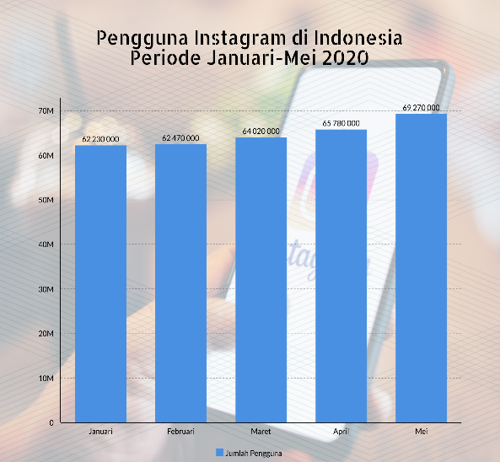

Gambar 1. Grafik Pengguna Instagram Indonesia
Sumber: (Iman, 2020)

Melalui uraian diatas membuat peneliti memilih sosial media Instagram sebagai bahan penelitian ini karena melihat fenomena yang terjadi pada para pelaku bisnis dan para targetnya. Pelaku bisnis tentunya bidangnya sendiri, salah satunya ialah fashion. Yang mana fashion merupakan kebutuhan primer manusia yang semakin berkembang dalam dunia industri, daya dukung informasi dan teknologi sehingga dapat mempengaruhi gaya seseorang dan dapat dimanfaatkan untuk menunjukan eksistensi seseorang dalam komunitasnya.
Terdapat salah satu brand fashion lokal Indonesia, terkhusus sepatu yang tengah viral ialah Brodo Indonesia, yang mana Brodo Indonesia melakukan gebrakan pada hari kemerdekaan Indonesia dengan merilis produk istimewa yang bernama “Active Sprint Merah Putih” dengan edisi terbatas dan Brodo hanya menyediakan sebanyak 250 pasang sepati dan dipastikan series ini tidak akan diproduksi ulang karena memang dirilis khusus merayakan kemerdekaan RI. Ke-ekslusifan ini membuat produk terbaru Brodo Indonesia dapat sold out hanya dalam waktu kurang dari satu jam saja. Hingga membuat kecewa para pengguna instagram karena mereka tidak mendapatkan sepatu tersebut (Nariswari, 2021). Kekecewaan ini terlihat dari komentar pada posting-an produk tersebut.
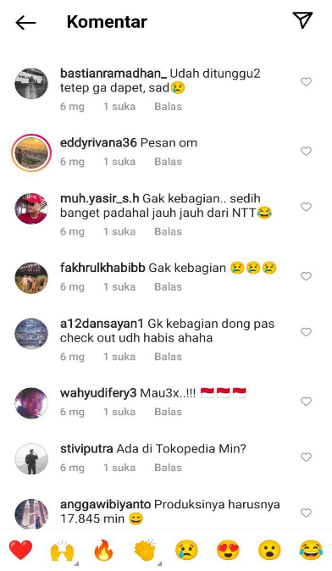

Gambar 2. Respon Pengguna Instagram Yang Kehabisan Series Sepatu Brodo
Sumber: (Instagram Brodo, 2021)
Melalui salah satu fenomena yang terjadi di Brodo Indonesia, memperlihatkan bahwa Brodo Indonesia memanfaatkan Instagram sebagai sarana-nya untuk mempublikasikan informasi terbaru mengenai produk. Tidak hanya itu, Brodo juga menjadikan Instagram sebagai media publikasi untuk menginformasikan kegiatan, mengenalkan, dan menyampaikan suatu hal.
Salah satu yang menarik dari media publikasi Instagram Brodo terletak pada caranya Brodo menyampaikan pesan atau informasi kepada para pengguna Instagram. Alih-alih sekedar menjadikan Instagram sebagai sarana mempromosikan produk, lain hal-nya dengan Brodo Indonesia. Brodo Indonesia memiliki “cara yang berbeda” dalam mengemas konten Instagramnya. Hal ini terlihat dari Brodo Indonesia yang berusaha untuk terus memperlihatkan value brand di setiap Brodo Indonesia mempublikasikan apa-pun di Instagramnya. Seperti ketika Brodo Indonesia merilis produk sepatu olahraga yang diberikan nama Active Sprint Merah Putih, dengan warna yang terinspirasi dari bendera kebanggaan negara Indonesia, ditambah pada bagian punggung diberi warna merah menyala, sedangkan solnya berwarna putih (Nariswari, 2021).
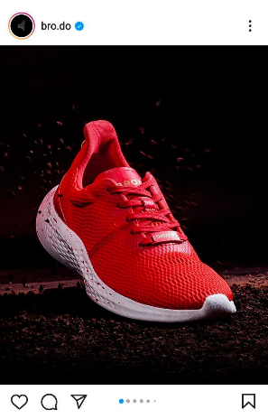

Gambar 3. Publikasi Brodo Dalam Merilis Produk Terbaru
Sumber: (Instagram Brodo, 2021)
Melalui Gambar 3 diatas, Brodo Indonesia mempublikasikan informasi bahwa koleksi terbaru ini sebagai bukti bahwa Indonesia terus bertumbuh dan kian tangguh dalam menghadapi segala tantangan. Selain itu, sepatu ini dikatakan memiliki representasi kekuatan dan semangat berjuang para pahlawan sejak dulu hingga hari ini sekaligus Brodo Indonesia juga secara masif memperlihatkan upaya-nya untuk membentuk persepsi masyarakat melalui publikasinya di Instagram bahwa Brodo Indonesia memiliki value brand, bahwa setiap sepatunya memiliki filosofi, arti, makna, dan dibuat oleh para pengrajin lokal yang merupakan putra-putri bangsa Indonesia dengan desain nyaman dan ergonomis dengan material berkualitas.
Terdapat beberapa penelitian terdahulu yang meneliti mengenai pemanfaatan Instagram atau sosial media sebagai media publikasi. Maryolein, Hapsari & Oktaviani (2019) melakukan penelitian berjudul “Instagram Sebagai Media Publikasi Dalam Membangun Brand awareness Jakarta Aquarium”, dengan tujuan untuk mengetahui kelebihan dan kekurangan pemanfaatan Instagram sebagai media publikasi Jakarta Aquarium dalam membangun brand awareness. Melalui penelitian ini, ditemukan bahwa Instagram Jakarta Aquarium telah memudahkan masyarakat untuk mengakses informasi dengan cepat dan mudah serta menjalin komunikasi dua arah, sedangkan terdapat kekurangan yang dimana Instagram Jakarta Aquarium lebih banyak mempublikasikan konten promosi dibandingkan edukasi.
Penelitian yang sama juga dilakukan oleh Khoiri & Palupi (2019) dengan penelitian yang berjudul “Pemanfaatan Media Sosial Kotamadya Jakarta Utara Sebagai Media Publikasi Kepada Publik Eksternal”. Penelitian ini bertujuan untuk mengetahui strategi Humas Walikota Jakarta Utara dalam pemanfaatan media sosial sebagai media publikasi kepada publik eksternal. Penelitian ini menemukan bahwa pemanfaatan media sosial sebagai media publikasi oleh Humas Walikota Jakarta Utara dilakukan di platform Facebook, Twitter, Instagram, dan Youtube. Informasi yang disebarkan dalam bentuk foto dan video.
Sofiana (2016) juga melakukan penelitian yang sama dengan judul “Instagram Sebagai Media Publikasi Humas Pemerintah Kota Surabaya”, dengan tujuan penelitian untuk mengetahui pemrosesan pesan yang ditampilkan di instagram serta hambatan dan dukungan dalam menggunggah pesan di instagram Humas pemerintah Kota Surabaya. Dalam penelitian ini ditemukan bahwa Humas Pemerintah Kota Surabaya melakukan proses unggah pesan di akun instagram untuk media publikasi mengenai lingkungan dan kegiatan yang dilakukan oleh Pemerintah kota Surabaya. Hambatan yang ditemukan adalah kurangnya SDM yang ahli untuk menangani dan menghandle akun instagram Humas Pemerintah Kota Surabaya.
Sejalan dengan penelitian terdahulu, penelitian ini berusaha untuk menggali lebih jauh tentang pemanfaatan platform sosial media bernama Instagram sebagai media publikasi. Bagaimana pemanfaatan Instagram sebagai media publikasi dapat dilihat melalui elemen dari teori publikasi. Lebih jauh, penelitian ini berusaha untuk mengetahui bagaimana Brodo sebagai objek penelitian memanfaatkan fitur-fitur di instagram untuk dapat men-support informasi atau pesan publikasinya agar tersampaikan dengan baik kepada publik.
Peneliti tertarik untuk melakukan penelitian ini karena peneliti menyadari bahwa apapun jenis brand dari suatu perusahaan, baik perusahaan sekelas multinasional atau industri rumahan, penting untuk membangun hubungan dengan publikasi. Hubungan publikasi memainkan peranan kunci dalam memperkenalkan atau meningkatkan reputasi perusahaan, dan lain sebagainya. Dengan menjalin hubungan yang baik dengan publikasi, seorang Public Relations bisa menjangkau pelanggan baru dan mempertahankan pelanggan lama untuk mengembangkan brand lebih luas (Saleh & Kuswono, 2020).
Publikasi adalah aktivitas untuk menceritakan kepada publik secara luas mengenai hasil produksi atau jasa dari suatu perusahaan. Dengan adanya publikasi dapat menghasilkan suatu citra yang berhubungan dengan informasi memadai yang diperoleh publik. Publikasi menjadi salah satu peran penting yang dilakukan oleh praktisi Public Relation untuk suatu perusahaan. Publikasi menjadi media yang luas dan dapat dijangkau oleh publik yang dapat mengakses segala informasi terbaru mengenai promosi dan kegiatan yang dilakukan perusahaan tersebut. Dengan adanya publikasi mempermudah suatu perusahaan menjangkau audience nya (Kriyantono, 2017).
Dalam penelitian ini, peneliti akan menganalisis pemanfaatan media baru yang dilakukan Brodo melalui sosial media bernama instagram. Untuk menganalisis pemanfaatan instagram sebagai media publikasi, peneliti menggunakan enam elemen publikasi, yaitu: Pertama, aktif, untuk mengetahui seberapa aktif tim Brodo dalam memberikan informasi melalui media baru di instagram. Kedua, konten, untuk mengetahui value informasi yang disampaikan serta seberapa cepat informasi tersebut dapat di pahami. Ketiga, Packaging, untuk mengetahui pemilihan kata, design, dan bentuk media publikasi yang di pilih dan di buat Brodo di instagram. Keempat, branding, untuk mengetahui cara pencitraan Brodo agar dapat menarik dan melekat di benak konsumen atau publik di instagram Brodo.
Kelima, positioning, untuk mengetahui penempatan media publikasi dengan objek informasi dan Keenam, impact, untuk melihat dampak yang terjadi setelah Brodo melakukan publikasi. Dalam menganalisis elemen ini, peneliti akan menggunakan konsep instagram yaitu: follow, like, comment, dan mention, melalui konsep ini impact atau dampak yang terjadi setelah Brodo mempublikasikan informasi di instagram akan terlihat.
Metode Penelitian
Jenis penelitian yang digunakan dalam penelitian ini adalah jenis penelitian kualitatif. Penulis melakukan pengumpulan data untuk mengumpulkan data dan informasi yang diperlukan dalam penelitian ini, yaitu dengan melakukan wawancara mendalam melalui narasumber internal dan eksternal dari Brodo Indonesia, melakukan observasi di akun sosial media @brodo.id, studi kepustakaan dan melakukan penelusuran data online. Penulis menggunakan triangulasi dengan sumber data dan triangulasi dengan metode sebagai teknik untuk menguji keabsahan data yang telah didapatkan.
Hasil Penelitian dan Pembahasan
Brodo adalah perusahaan yang bergerak dibidang fashion pria yang berbasis retail dan e-commerce. Didirikan pada tahun 2010 oleh dua orang mahasiswa yaitu Yukka Harlanda dan Putera Dwi Karunia dari jurusan teknik Institut Teknologi Bandung, Jawa Barat. Brodo Indonesia memiliki akun instagram dengan nama @Bro.do. Akun instagram yang dibuat resmi pada 4 Juni 2012, merupakan media sosial yang digunakan Brodo untuk mempublikasikan berbagai konten dan informasi yang berkaitan dengan produk, promosi, testimoni, dan kegiatan dari Brodo.
Jumlah followers yang dimiliki Brodo adalah sebanyak 852k akun followers dan Brodo mempunyai following 57 akun per tanggal 20 Mei 2021. Brodo menjadikan Instagram sebagai platform berjualan dan serta sebagai media publikasi utama setelah offline store yang Brodo miliki. Tujuannya adalah customer atau masyarakat dapat mendengar cerita Brodo lebih dalam dan mengenalkan produk lokal dari Indonesia sendiri.
Pemanfaatan Karakteristik Instagram Sebagai Media Publikasi
Menurut Saleh & Kuswono (2020), apapun jenis brand dari suatu perusahaan, baik perusahaan sekelas multinasional atau industri rumahan, penting untuk membangun hubungan dengan publikasi. Hubungan publikasi memainkan peranan kunci dalam memperkenalkan atau meningkatkan reputasi perusahaan, dan lain sebagainya.
Untuk menganalisis pemanfaatan instagram sebagai media publikasi, peneliti menggunakan 6 elemen publikasi sebagai karakteristik yang ada pada Instagram. Elemen-elemen tersebut adalah Aktif, Konten, Packaging, Branding, Positioning, dan Impact. Pada bagian impact peneliti juga memanfaatkan dampak dari fitur Instagram yaitu Follow, Like, Comment dan Mention. Melalui karakteristik ini brand dapat mengetahui jangkauan dan kesan masyarakat terhadap brand dalam media sosial Instagram.
Dalam implementasinya Instagram Brodo telah memanfaatkan keenam elemen tersebut secara maksimal, elemen tersebut juga menjadi tolak ukur yang diperhatikan oleh Brodo karena menjadi bukti bahwa publikasi yang dilakukan berhasil yang terjalin antara Brodo dengan customer, masyarakat dan juga pengikut Instagram nya. Proses terjalin hubungan baik antar audience, customer dan pengikut Brodo merupakan bentuk dari tugas seorang PR yaitu memastikannya.
Hal ini sesuai dengan apa yang disampaikan Kriyantono (2017), dalam menjalankan perannya terdapat sejumlah prinsip yang dapat diaplikasikan dalam praktek Public Relation dalam menjaga hubungan perusahaan dengan publiknya.
Berdasarkan temuan penelitian dan hasil analisis yang peneliti sajikan pada Tabel 1, mengenai pemanfaatan instagram sebagai media publikasi brodo. Maka dapat kesimpulan bahwa yang dilakukan Instagram Brodo sudah sesuai dengan keenam elemen karakteristik publikasi instagram Menurut Saleh & Kuswono (2020) yaitu Aktif, Konten, Packaging, Branding, Positioning, Impact serta konsep instagram menurut Atmoko (2012) berupa dimensi Likes, Follow, Comment, Mention menjadi dasar yang dapat dilihat saat melihat dampak apa yang didapatkan Brodo saat melakukan publikasi di instagram.
Memanfaatkan instagram sebagai media publikasi brodo, digunakan brodo sebagai alat untuk memperluas penyebaran informasi serta peluang bisnis dalam pengenalan produk brodo. Keinginan brodo dalam menceritakan visi misi dan tujuan brodo pun lebih mudah tercapai dengan adanya media publikasi instagram ini.
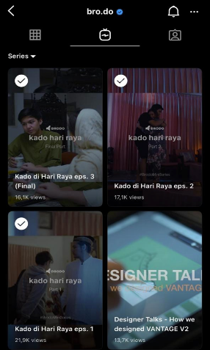
Berdasarkan konsep publikasi yang Brodo lakukan menjadikan Instagram sebagai bentuk aktivitas Public Relation dalam memperluas jangkuan dan informasi yang diberikan Brodo melalui medium instagram sebagai media publikasinya. Instagram cukup berperan bagi brodo untuk meperpanjang tangan brodo dalam menyampaikan informasi dan produk brodo yang ingin lebih dikenal dalam oleh publiknya Brodo.

Gambar 4. Foto Mini Series IGTV dan Konten Menarik Brodo
Sumber: Instagram Brodo, 2021
Konsep publikasi juga didasari dengan adanya ideal publikasi yaitu solusi bagi perusahaan yang mengimplementasikan publikasi, ideal publikasi tidak jauh dari komunikasi massa karena menggunakan Instagram sebagai media publikasinya. Ideal publikasi yang Pertama yaitu: untuk menghibur, peranan menghibur yang dilakukan oleh media publikasi ini sering kali didasari oleh menarik perhatian audiens atau hal yang menarik bagi audiens seperti yang dilakukan Brodo yaitu membuat IGTV mini series, serta membuat konten dengan copywriting dan visual yang menarik perhatian audiens seperti views yang tinggi dan menarik audiens untuk berkomentar.
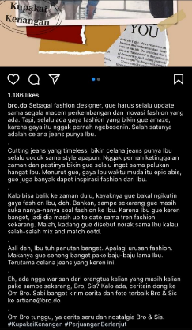
Kedua, untuk meyakinkan sebagai ideal publikasi yang dapat mempersuasif, memperkenalkan, dan menawarkan produk mengukuhkan atau memperkuat nilai seseorang. Foto produk dengan copywriting yang mendukung pun membuat publik Brodo menjadi kenal produk dan cerita apa yang Brodo ingin sampaikan.
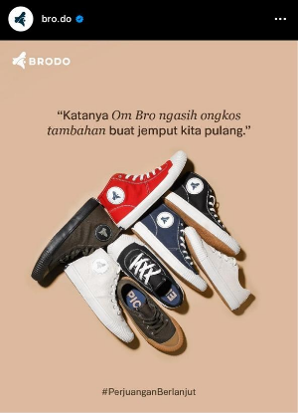

Gambar 5. Foto Produk Brodo
Sumber: Instagram Brodo, 2021
Ideal publikasi yang ketiga adalah untuk mengukuhkan, yaitu memiliki arti dalam membuat kepercayaan, sikap, nilai dan opini dalam kehidupan masyarakat melalui publikasi. Seperti yang dilakukan Brodo dalam mempubilikasikan konten, Brodo membebaskan publiknya beropini dan membuat publik percaya bahwa Brodo juga mendengarkan apa kata publik.
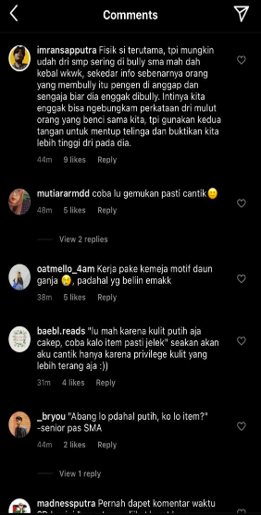
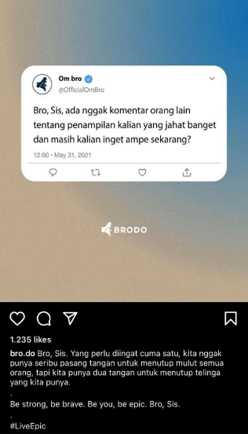
Gambar 6. Foto Brodo Saat Menanyakan Pengalaman Publik
Sumber: Instagram Brodo, 2021
Keempat, untuk mengubah. Ideal publikasi yang dapat mengubah pendapat dan pendapat ini menghasilkan banyak perubahan yang menginspirasi publiknya yakni melalui cerita yang dikemas oleh Brodo.
Kelima, untuk menggerakan. Ideal publikasi ini dapat menggerakan konsumen dalam mengambil tindakan salah satunya tindakan membeli produk Brodo. Seperti konten memberikan voucher atau diskon dan mengajak audiens Brodo untuk melakukan pembelian.

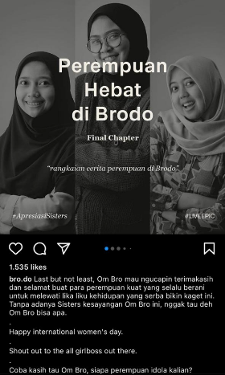

Gambar 8. Foto Bentuk Kalimat Yang Menarik
Sumber: Instagram Brodo, 2021
Keenam, menawarkan etika. Ideal lain yang dimiliki oleh publikasi yaitu mengetikakan. Dengan mengungkapkan secara terbuka adanya suatu fenomena yang berlaku, publikasi merangsang masyarakat untuk mengubah situasi. Seperti saat Brodo melakukan timelapse video situasi yang dialami seluruh dunia yakni pandemic Covid-19 dan memperingati Hari Wanita dan bagaimana peran penting wanita. Hal ini membuat publik turut serta dalam situasi ini.
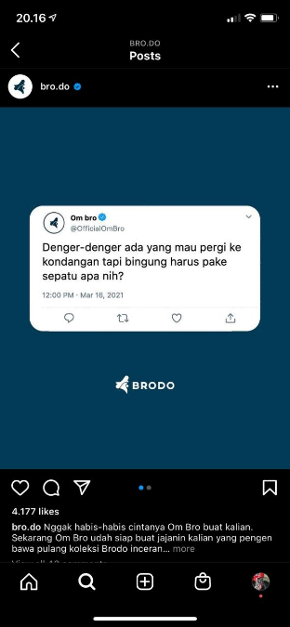

Gambar 9. Foto Yang Brodo Lakukan Saat Adanya Fenomena
Sumber: Instagram Brodo, 2021
Berdasarkan keenam elemen karakteristik publikasi instagram yang digunakan dalam melakukan penelitian ini. Pada elemen Aktif semua kegiatan yang ingin disampaikan oleh brodo melalui semua fitur yang ada pada Instagram seperti waktu dan frekuensi upload yang beraturan, interaktif yang dilakukan di instastory, penggunaan live instagram dan igtv yang secara berkala serta fitur iklan yang dimiliki instagram. Brodo gunakan sebaik mungkin agar pesan dapat tersampaikan dan publik merasa brodo sangat konsisten dalam melakukan publikasinya melalui Instagram. Pada elemen Konten, Brodo mempersiapkan bentuk konten informasi, bercerita dan produk-produk Brodo dikemas dengan semenarik mungkin agar menjadi daya tarik publik Brodo saat mengunjungi instagram @Bro.do. Melalui topik yang sedang viral pun Brodo manfaatkan.
Pada elemen Packaging, Instagram Brodo mengemas konten dan design visual melalui cara Brodo becerita atau menyampaikan pesannya melalui tulisan atau caption yang digunakan di sebagian besar konten Brodo. Konsisten juga diutamakan dalam melakukan publikasi ini agar pesan dapat tersampaikan dengan berkelanjutan.
Pada elemen Branding berfokus kan dengan apa yang akan pengikut brodo liat, maka brodo memaksimalkan visual yang ada agar konten nya dapat dikemas dengan baik. Seperti foto produk yang ditampilkan memiki tone yang sama, serta menggunakan hashtag yang digunakan sebagai identitas brodo dapat menjadi pengenal dan pembeda dari brand lain. Karakter yang brodo buat sebagai “Om Bro” telah melekat dipikiran publik saat melihat instagram Brodo ditambah akun brodo yang telah diverifikasi instagram sendiri mendapat kepercayaan lebih oleh pengikutnya.
Pada elemen Positioning berfokus pada bagaimana brodo menempatkan audience nya di setiap post yang brodo lakukan, agar target yang ingin dituju pun tercapai dan memberikan feedback yang dapat Brodo gunakan menjadi keuntungan tambahan dalam melakukan publikasi di Instagram. Pada elemen impact dimana disini menggunakan konsep follow, likes, comment, dan mention sebagai tolak ukur yang dilihat untuk mengetahui timbal balik apa melalui Instagram yang Brodo dapatkan.
Berdasarkan pernyataan hasil penelitian diatas bentuk publikasi yang Brodo lakukan adalah melalui media khusus nya dan menjadi prioritas yaitu Instagram. Media ini termasuk salah satu dari new media serta mengandung bentuk dari prinsip prkatek Public Relation dalam melakukan publikasinyaa. Maka melalui keenam elemen karakteristik publikasi instagram dapat dinyatakan sudah positif dalam melakukan publikasi melalui Instagram, hanya bentuk konsep Instagram yang tidak semua memberi hasil yang diinginkan pada tujuan jangka panjang.
Tabel 1. Temuan Penelitian: 6 Karakteristik Pemanfaatan Instagram
Elemen | Evidensi | Temuan
Aktif | Posting feeds, Posting instastory, Posting IGTV, Kolaborasi & Endorser, Instagram Ads, Instagram Shop, Testimoni, Give away, Live Instagram | Brodo memanfaatkan Instagram sebagai media publikasi melalui sebagian besar fitur-fitur yang tersedia dalam instagram. Dilihat dari seberapa konsisten Brodo melakukan posting feeds,insta story, dan IGTV. Mengarah pada hasil yang publik Brodo temui yakni pengikut Brodo secara konsisten melihat Brodo aktif dalam melakukan publikasi nya melalui kolaborasi yang Brodo lakukan, menggunakan fitur iklan untuk memperluas jaringan, da melakukan interaksi yang efektif terhadap pengikutnya untuk meyakinkan publik apa yang Brodo sampaikan selalu diperbarui setiap harinya.
Konten | Tipe konten, Isi konten, Pemanfaatan Fenomenal Viral | Konten yang dipersiapkan oleh Brodo menjadi alat publikasinya, konten sudah melalui tahap pengemasan yang sesuai dengan keinginan publik dan memiliki value yang dapat tersampaikan serta dikemas dengan bentuk konten yang menarik. Diantara konten yang Brodo persiapkan ada konten yang menjadi fokus Brodo yaitu produk baru, informasi yang diminati oleh penyuka sepatu yang diharapkan publik dapat memahami cerita dibalik produk-produk yang Brodo miliki di Instgram. Pemanfaatan konten lainnya pun Brodo lakukan seperti melakukan konten positif yang sedang viral, hal ini mendapatkan reaksi yang positif serta dapat dilihat Brodo menjadikan Instagram sebagai media publikasi dalam menjalankan kegiatan usahanya.
Packaging | Desain konten, Caption konten, Bidikan visual, Konsisten tampilan dan perspektif | Sebuah proses publikasi yang dilakukan dalam Instagram memerlukan kemasan yang baik dalam mempublikasikannya. Hal ini juga yang Brodo lakukan sebelum membuat post di Instagram mulai dari visual nya yang mengikuti selera publik, kata-kata atau copywriting sebagai penghubung visual yang baik. Dapat sampai makna nya ke pengikut Brodo, visual yang ditampilkan sudah melewati proses approval dari tim Brodo dikarenakan adanya visual guideline yang menjadi tolak ukur Brodo dalam membagikan posting-an nya. Caption yang digunakan pun memiliki unsur seperti bercerita hal ini menjadikan Instagram Brodo berfokus pada penyampaian publikasi yang ringan namun informative.
Branding | Visual Aesthetic, Identitas Brodo, Penggunaan Hastag untuk pengganti SEO, Verified | Brodo memanfaatkan Instagram sebagai media publikasinya, seperti visual yang dipersiapkan dengan adanya guidelines. Brodo memperlihatkan identitas nya seperti sepatu yang menjadi lifestyle penggunanya. Brodo juga memiliki Hashtag yang dikhususkan untuk setiap postingan Brodo dan dari pengikutnya, serta memiliki karakternya sendiri seperti panggilan khusus yang Brodo terapkan ke pengguna dan dirinya sendiri. Publikasi yang Brodo lakukan di Instagram pun berdampak pada penjualan produknya seperti Brodo yang sudah menjadik akun Verified atau dapat diartikan akun yang sudah disahkan oleh Instagram hal ini menjadikan Brodo dapat lebih dipercaya oleh pengguna dan pengikut Brodo di Instagram.
Positioning | Audience, Manfaat, Sistem upload posting, Keunggulan kompetitif | Brodo memanfaatkan Instagram sebagai media publikasinya dengan mengetahui siapa audience yang menjadi target Brodo dalam menyampaikan informasi dan cerita yang telah dipersiapkan Brodo. Timbal balik dari pengikut brodo juga menjadi alat ukur Brodo dalam mengetahui seberapa efiesien penggunaan Instagram yang telah Brodo jalani di media publikasinya, maka brodo mengatur alur konten yang akan di bagikan di Instgram melalui content planning yang biasa brodo siapkan selama satu bulan. Brodo juga tidak menjadikan kompetitif sebagai tolak ukur brodo mempersiapkan konten. Sehingga publik brodo selalu menemukan pengalaman baru saat melihat publikasi yang brodo lakukan.
Impact | Jumlah Followers dan Likes Instagram, Followers organik atau melakukan boosting followers, Komentar positif dan negatif, Interaksi antara Brodo dengan followers Instagram, Insight brodo di instgram, Akun yang terlibat aktif followers Brodo atau bukan. | Brodo memasukan konsep instagram sebagai pengukur bagaimana dampak yang brodo dapatkan setelah melakukan publikasi di instagram. Hal ini didukung oleh followers,likes,comment dan mention brodo. Hasil yang didapat sangat cukup namun belum sampai ke batas maksimal dikarenakan Brodo memiliki tujuan jangka panjang dan jangka pendek, hal ini sudah dijelaskan melalui insight yang Brodo miliki. Bahwa data menunujukan Brodo berhasiil di setiap post produk nya dan interaktif yang brodo lakukan bersama pengikutnya menjadi salah satu poin brodo berhasil dalam melakukan publikasinya di Instagram.
Sumber: Data Olahan Peneliti, 2021
Simpulan
Berdasarkan tujuan penelitian dari penelitian ini untuk mengetahui bagaimana pemanfaatan instagram sebagai media publikasi yang Bro.do gunakan, bisa ditarik kesimpulan bahwa Brodo memanfaatkan karakteristik publikasi yang ada pada Instagram. Informasi dan tujuan yang Brodo ingin sampaikan tersusun rapi pada platform yang digunakan hal ini memudahkan Brodo dalam menyebarluaskan pesan yang ingin disampaikan serta jangkauan nya pun tidak terbatas. Melalui Instagram tujuan Brodo dalam mengembangkan bisnis nya pun dapat menceritakan apa yang diyakini yaitu menjadi local brand yang mempunyai kualitas terbaik dan dapat menyampaikan cerita dari Brodo sendiri. Hal ini ditunjukan melalui konten-konten yang Brodo berikan pada Instagram nya tampilan product dan interaksi bersama publiknya yang dikemas dengan perencanan yang tersusun. Brodo juga menjadikan Instagram sebagai medium media publikasi yang utama dan prioritas karena diyakini menjadi platform yang paling diandalkan oleh Brodo dibandingkan platform lain yang Brodo miliki. Hal ini dibuktikan melalui keenam elemen publikasi yang Brodo terapkan yakni Aktif, Konten, Packaging, Branding, Positioning, Impact serta konsep instagram berupa dimensi Likes, Follow, Comment, Mention.
Daftar Pustaka
Ahmad Munafik Saleh, Nur Muhammad Abduh Kuswono, dan A. N. S. (2020). Communipreneur: Model-model Komunikasi Kreatif di Era Industri 4.0. PT. Cita Intrans Selaras.
Alfajri, M. F., Adhiazni, V., & Aini, Q. (2019). Pemanfaatan Social Media Analytics Pada Instagram Dalam Peningkatan. Interaksi: Jurnal Ilmu Komunikasi, 8(1), 34. https://doi.org/10.14710/interaksi.8.1.34-42
Aripradono, H. W. (2020). Penerapan Komunikasi Digital Storytelling Pada Media Sosial Instagram. Teknika, 9(2), 121–128. https://doi.org/10.34148/teknika.v9i2.298
Atmoko, B. D. (2012). Instagram Handbook. Media Kita.
Dahono Yudo. (2021). Data: Ini Media Sosial Paling Populer di Indonesia 2020-2021. Beritasatu.Com. https://www.beritasatu.com/digital/733355/data-ini-media-sosial-paling-populer-di-indonesia-20202021
Iman, M. (2020). Pengguna Instagram di Indonesia Didominasi Wanita dan Generasi Milenial. Https://Www.Goodnewsfromindonesia.Id. https://www.goodnewsfromindonesia.id/2020/06/14/pengguna-instagram-di-indonesia
Indika, D. R., & Jovita, C. (2017). Media Sosial Instagram Sebagai Sarana Promosi Untuk Meningkatkan Minat Beli Konsumen. Jurnal Bisnis Terapan, 1(01), 25–32. https://doi.org/10.24123/jbt.v1i01.296
Junawan, H., & Laugu, N. (2020). Eksistensi Media Sosial,Youtube, Instagram dan Whatsapp Ditengah Pandemi Covid-19 Dikalangan Masyarakat Virtual Indonesia. Baitul ’Ulum: Jurnal Ilmu Perpustakaan Dan Informasi, 4(1), 41–57. https://doi.org/10.30631/baitululum.v4i1.46
Khoiri, Achmad Fathul; Palupi, R. (2019). Pemanfaatan Media Sosial Kotamadya Jakarta Utara Sebagai Media Publikasi Kepada Publik Eksternal. Syntax, 1(6), 16–28.
Kriyantono, R. (2017). Teori-Teori Public Relations Perspektif Barat & Lokal: Aplikasi Penelitian. Kencana.
Lugra Agusta Pranawa, I. P., & Abiyasa, A. P. (2019). Digital Marketing dan Hedonisme Dalam Pengambilan Keputusan Pembelian. Jurnal Manajemen Bisnis, 16(4), 58. https://doi.org/10.38043/jmb.v16i4.2250
Maryolein, S., Dwina Hapsari, N., & Oktaviani, R. C. (2019). Instagram Sebagai Media Publikasi Dalam Membangun Brand Awareness Jakarta Aquarium. Avant Garde, 7(1), 19. https://doi.org/10.36080/avg.v7i1.849
Nariswari, S. L. (2021). Brodo Rilis Sepatu Active Sprint Merah Putih, Ludes dalam Satu Jam. Https://Lifestyle.Kompas.Com. https://lifestyle.kompas.com/read/2021/08/17/123148420/brodo-rilis-sepatu-active-sprint-merah-putih-ludes-dalam-satu-jam?page=all
Nidaul Khasanah, F., Herlawati, Samsiana, S., Trias Handayanto, R., Setyowati Srie Gunarti, A., Irwan Raharja, Maimunah, & Benrahman. (2020). Pemanfaatan Media Sosial dan Ecommerce Sebagai Media Pemasaran Dalam Mendukung Peluang Usaha Mandiri Pada Masa Pandemi Covid 19. Jurnal Sains Teknologi Dalam Pemberdayaan Masyarakat, 1(1), 51–62. https://doi.org/10.31599/jstpm.v1i1.255
Pebriany, srie A., & Sanusi, N. (2020). Buana komunikasi. Buana Komunikasi, Jurnal Penelitian Dan Studu Ilmu Komunikasi, 1(2), 92–101.
Prabawa, H. W., & Fitriani, A. D. (2020). Mempertahankan Eksistensi Jamu Tradisional melalui Perubahan Desain Pengemasan dan Pemasaran. DEDIKASI: Community Service Reports, 2(1), 35–46. https://doi.org/10.20961/dedikasi.v2i1.35848
Ruliana, P., Lestari, P., & Andrini, S. (2019). Model Komunikasi Korporat Sari Ater Hotel & Resort Dalam Menghadapi Revolusi Industri 4.0. Jurnal ASPIKOM, 4(1), 60. https://doi.org/10.24329/aspikom.v4i1.535
Setiadi, A. (2014). Pemanfaatan media sosial untuk efektifitas komunikasi. Jurnal Ilmiah Matrik, 16(1).
Sofiana, M. (2016). Instagram Sebagai Media Publikasi Humas Pemerintah Kota Surabaya. Skripsi Program Studi Ilmu Komunikasi Universitas Islam Negeri Sunan Ampel Surabaya. http://dx.doi.org/10.1016/j.jplph.2009.07.006%0Ahttp://dx.doi.org/10.1016/j.neps.2015.06.001%0Ahttps://www.abebooks.com/Trease-Evans-Pharmacognosy-13th-Edition-William/14174467122/bd

